АВГУСТОВСКОЕ СОВЕЩАНИЕ ПЕДАГОГИЧЕСКИХ РАБОТНИКОВ

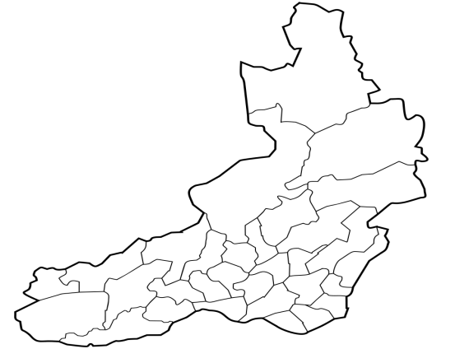
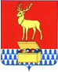 Каларского муниципального округа

по теме: «Достижение стратегических целей национального проекта «Образование»: перспективы и новые возможности развития системы образования Каларского муниципального округа Забайкальского края в 2021-2022 учебном году»
2021 ГОД

ПРОГРАММА АВГУСТОВСКОЙ КОНФЕРЕНЦИИ
по теме: «Достижение стратегических целей национального проекта «Образование»: перспективы и новые возможности развития системы образования Каларского муниципального округа Забайкальского края в 2021-2022 учебном году»
ПРИВЕТСТВЕННОЕ СЛОВО ЗАМЕСТИТЕЛЯ ГЛАВЫ КАЛАРСКОГО МУНИЦИПАЛЬНОГО ОКРУГА ПО СОЦИАЛЬНЫМ ВОПРОСАМ РОШКОВОЙ С. Л., ТОРЖЕСТВЕННОЕ НАГРАЖДЕНИЕ НАГРАДАМИ
ПЛЕНАРНОЕ СОВЕЩАНИЕ
ОСНОВНОЙ ДОКЛАД: «Достижение промежуточных показателей и результатов национального проекта «Образование» в Каларском муниципальном округе по итогам 2020-2021 учебного года» - Магунова О.И., начальник отдела управления образованием администрации Каларского муниципального округа.
ДИСКУССИОННО-ПРОБЛЕМНЫЕ ВОПРОСЫ В РАМКАХ ТЕМЫ КОНФЕРЕНЦИИ:

№ п/п | Проблемная секция,  обсуждения по теме: | Ключевое содержание темы | Ответственный исполнитель
1 | Система оценки качества образования в Каларском муниципальном округе | Мониторинг  механизмов управления качеством образования на муниципальном уровне. Цели, задачи, планируемые результаты и направления МСОКО (муниципальной оценки качества образования), в том числе в ШНОР и ШНСУ. Экспертный совет по оценке качества образования и его деятельность. | МОУО, методист Соколова Е.В.
2 | Мониторинг качества дошкольного образования | Мониторинг  механизмов управления качеством дошкольного образования на муниципальном уровне. Цели, задачи, планируемые результаты и направления МСОКО (муниципальной оценки качества образования). | МОУО, методист Куликова О.Я.
4 | Развитие системы дополнительного образования | Качество дополнительного образования  детей в соответствии с современными требованиями внедрения ФГОС интеграции общего и дополнительного образования в школах и УДО, с учетом социального заказа населения. | МУ ДО Дом детского творчества, директор Палагина Т.И.
5 | Модернизация воспитательной деятельности образовательных организаций образования | Изменения в воспитательной деятельности ОУ с учетом современных запросов общества. | МОУО, главный специалист Донина О. И.,
 |  | Практический опыт МОУ Новочарская СОШ № 2. | содокладчик Пришутова В.Н.
6 | Сферум для цифровой трансформации школ: помощь и сценарии использования | - Задача Сферум;  - Навигация (возможность перехода с одного устройства на другое во время работы на платформе, проведения онлайн или гибридного обучения детей в классе0;  - Сетевое взаимодействие и профессиональное развитие учителей и др. | МОУО, Магунова О.И., начальник

СПАСИБО ЗА ПЛОДОТВОРНУЮ РАБОТУ,
УСПЕХОВ В НОВОМ УЧЕБНОМ ГОДУ!

